Európai nőnap

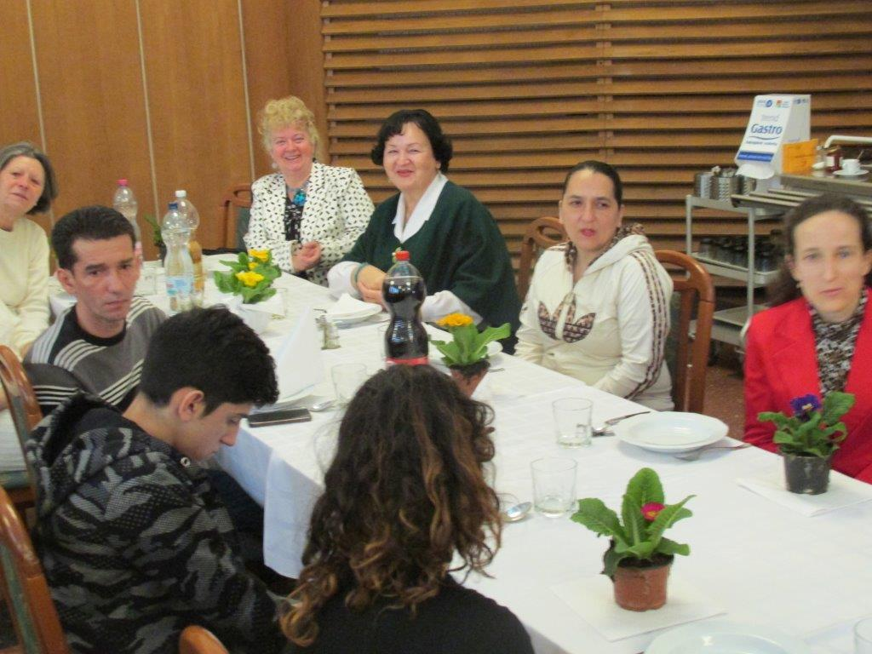
Szervezetünk egyik legszebb hagyománya, hogy minden esztendőben a nők nemzetközi ünnepén, március 8-án tart köszöntéssel egybekötött konferenciát. Az Európai Nők rendezvényének ezúttal a salgótarjáni Megyeháza nagyterme adott otthont, ahol nem csupán köszöntővel, virággal, valamint előadásokkal vártuk partnereinket, hanem kulturális műsorral is kedveskedtünk nekik, és családtagjaiknak. Nagy taps kísérte az iroda képviselőjének köszöntőjét, a Kiviszi színpad zenés műsorát, valamint az Európa-bajnoki címet elért táncosok fergeteges salsa bemutatását. A program végén ezúttal sem maradhatott el a játékos és zenés EU játék, ahol EU tallérokat nyerhettek azok, akik számot adtak tudásukról, EU ismereteikről és jártasságukról az uniós országok himnuszai, zászlói vonatkozásában. A program végeztével vendégeinket jó ízű ebéddel köszöntöttük

